# Amplificadores

## Señal de Prueba:

* Frecuencia: 2Khz
* Amplitud: 32mVpp
* Forma: Senoidal

## Amplificador Casero:

### Grafico Log:

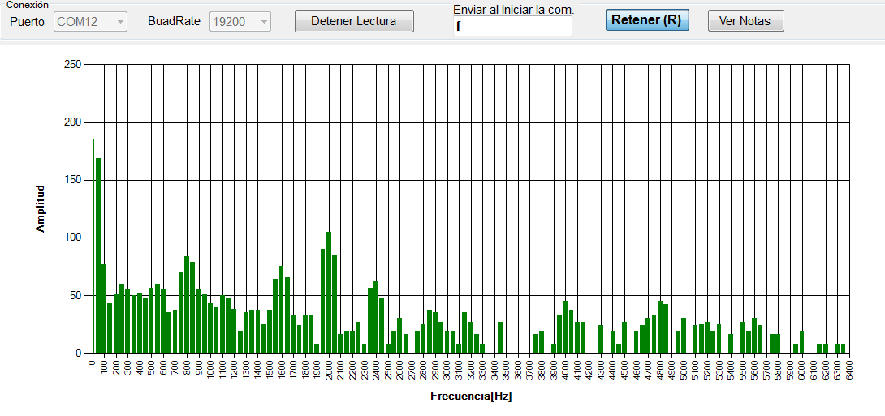

### Grafico Lin:

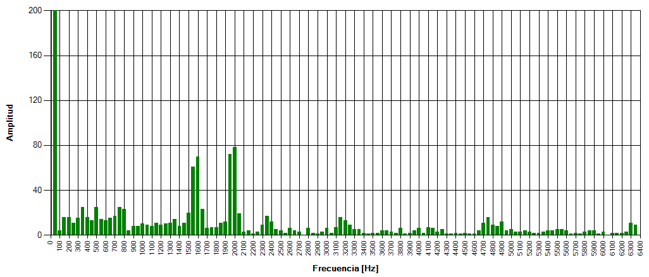

### Ganancia:

Vin/Vout = 960mV/60mV = 16 (@1Khz 100mV en auricular)

## Amplificador con MAX9812 (H)

### Grafico Log:

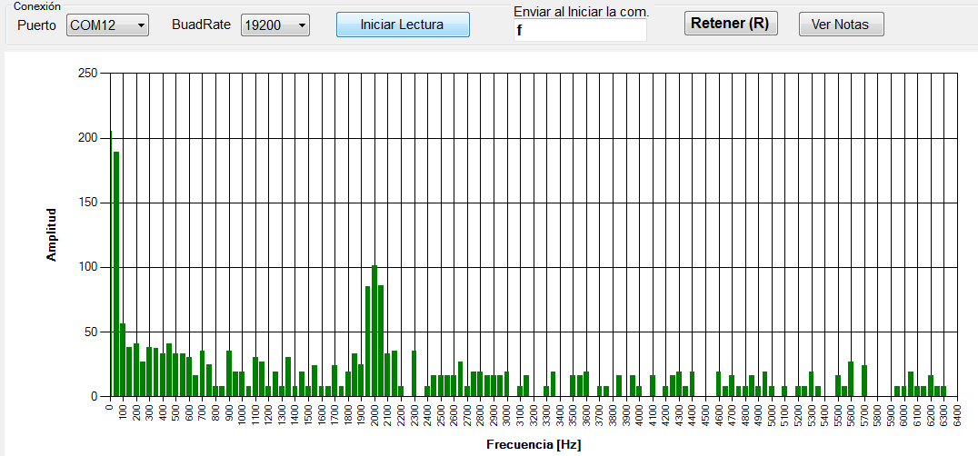

### Grafico Lin:

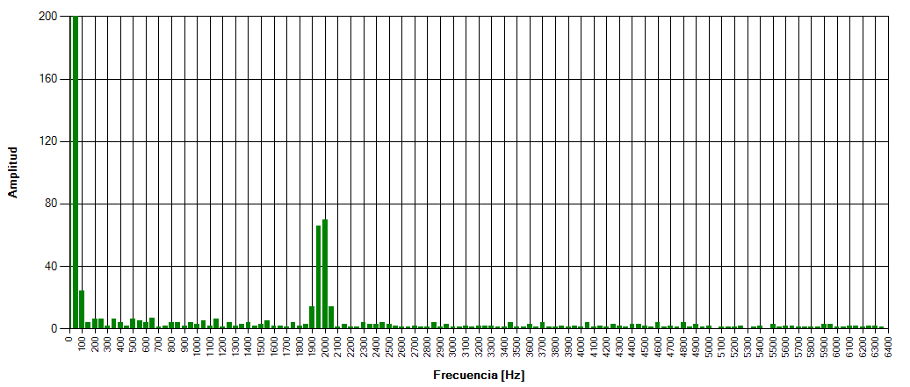

### Ganancia:

Vin/Vout = 864mV/81,6mV = 10,58 (@1Khz 100mV en auricular)